

บันทึกข้อความ
ส่วนราชการ โรงเรียนสร้างแก้วรัฐราษฎร์บำรุง
ที่ ๕/๒๕๖๐ วันที่ ๑๐ กุมภาพันธ์ ๒๕๖๐
เรื่อง รายงานผลการดำเนินกิจกรรมวันมาฆบูชา ประจำปีการศึกษา ๒๕๕๙

เรียน ผู้อำนวยการโรงเรียนสร้างแก้วรัฐราษฎร์บำรุง
ตามที่ข้าพเจ้า นางสาวชญาณี มีแสนสัตย์ ตำแหน่งครู โรงเรียนสร้างแก้วรัฐราษฎร์บำรุง
หัวหน้าฝ่ายบริหารทั่วไป พร้อมด้วยคณะครูโรงเรียนสร้างแก้วรัฐราษฎร์บำรุง ได้ดำเนินกิจกรรมวันวิสาขบูชา ประจำปีการศึกษา ๒๕๕๙ ๒๕๕๙ ตามคำสั่งโรงเรียนสร้างแก้วรัฐราษฎร์บำรุง ที่ ๘ / ๒๕๖๐เพื่อส่งเสริมให้ผู้บริหาร คณะครู และนักเรียนทุกคนได้ร่วมกิจกรรมดังกล่าว ในวันศุกร์ ที่ ๑๐ กุมภาพันธ์ ๒๕๖๐ เวลา ๑๓.๐๐ น. – ๑๕.๐๐ น. ณ วัดบ้านสร้างแก้ว นั้น
บัดนี้การดำเนินกิจกรรมดังกล่าวได้เสร็จสิ้นลงแล้ว ข้าพเจ้าจึงขอรายงานผลการดำเนินกิจกรรม
ตามเอกสารที่แนบมาพร้อมหนังสือฉบับนี้

จึงเรียนมาเพื่อโปรดทราบ

ลงชื่อ ......................................................... ผู้รายงาน
(นางสาวชญาณี มีแสนสัตย์)
ตำแหน่งครู โรงเรียนสร้างแก้วรัฐราษฎร์บำรุง

ความคิดเห็นของผู้บริหาร
……………………………………………………………………………………...………………………………………………………………………………………………………………………….………………………………………………………………………………..…...................
ลงชื่อ .........................................................
(นายชาญ ยอดประทุม)
ผู้อำนวยการโรงเรียนสร้างแก้วรัฐราษฎร์บำรุง

รายงานผลการดำเนินงานโครงการ/กิจกรรม
กิจกรรมวันมาฆบูชา
โรงเรียนสร้างแก้วรัฐราษฎร์บำรุง สำนักงานเขตพื้นที่การศึกษาประถมศึกษากาฬสินธุ์ เขต ๒
๑. วัตถุประสงค์ของโครงการ/กิจกรรม
๑.๑ เพื่อส่งเสริมให้นักเรียนมีเจตคติที่ดีต่อศาสนาที่ตนนับถือ
๑.๒ เพื่อให้นักเรียนได้มีส่วนร่วมในการทำนุบำรุงพระพุทธศาสนา
๑.๓ เพื่อให้นักเรียนได้มีความรู้เกี่ยวกับวันมาฆบูชา ซึ่งเป็นวันสำคัญทางศาสนา
๒. ผู้เข้าร่วมโครงการ
๒.๑ ผู้บริหาร - คน
๒.๒ ครู ๔ คน
๒.๓ นักเรียน ๔๖ คน
๒.๔ ผู้ปกครอง - คน
๒.๕ พนักงานราชการ ๑ คน
๒.๖ อื่น ๆ (ครูธุรการ) ๑ คน
๒.๗ นักศึกษาฝึกสอน - คน
๓. สถานที่จัดกิจกรรม
โรงเรียนสร้างแก้วรัฐราษฎร์บำรุง
๔. กิจกรรมที่ดำเนินการ
๔.๑ อบรมให้ความรู้เกี่ยวกับวันมาฆบูชา
๔.๒ คณะครูและนักเรียน ทำบุญถวายปัจจัยไทยทาน ณ วัดบ้านสร้างแก้ว
๔.๓ กิจกรรมบำเพ็ญประโยชน์
๕. รายงานผลในภาพรวมโดยสังเขป
ในวันที่ ๑๐ กุมภาพันธ์ ๒๕๖๐ นักเรียนได้เข้าร่วมกิจกรรมวันมาฆบูชาที่โรงเรียนสร้างแก้วรัฐราษฎร์บำรุง จัดขึ้นโดยทางโรงเรียนได้จัดให้มีกิจกรรมต่างๆ เพื่อเป็นการส่งเสริมให้นักเรียนมีเจตคติที่ดีต่อศาสนาที่ตนนับถือ มีความรู้เรื่องวันมาฆบูชา และได้มีส่วนร่วมในการทำนุบำรุงพระพุทธศาสนา รู้จักบำเพ็ญตนให้เป็นประโยชน์ต่อส่วนร่วมนักเรียนทุกคนได้เข้าร่วมกิจกรรมวันมาฆบูชาที่ทางโรงเรียนจัดขึ้นด้วยตั้งใจ ทุกคนให้ความร่วมมือในการเข้าร่วมกิจกรรม จึงทำให้การจัดกิจกรรมสำเร็จลุล่วงลงไปด้วยดี
๖. เอกสารประกอบการรายงานผล
๖.๑ ภาพกิจกรรม
๖.๒ คำสั่ง
๗. งบประมาณที่ใช้
......................-...........................บาท

๘. ข้อเสนอแนะ/ความคิดเห็นเพิ่มเติม
ควรมีการจัดกิจกรรมวันมาฆบูชาทุกปีการศึกษา เพราะเป็นการส่งเสริมให้นักเรียนได้มีเจตคติที่ดีต่อศาสนาที่ตนนับถือ มีความรู้เกี่ยวกับเรื่องวันสำคัญทางศาสนา

ลงชื่อ..................................................ผู้รับผิดชอบ/ผู้รายงาน
( นางสาวชญาณี มีแสนสัตย์ )

สรุปภาพการจัดกิจกรรมวันมาฆบูชา ประจำปีการศึกษา ๒๕๕๙
โรงเรียนสร้างแก้วรัฐราษฎร์บำรุง สำนักงานเขตพื้นที่การศึกษาประถมศึกษากาฬสินธุ์ เขต ๒

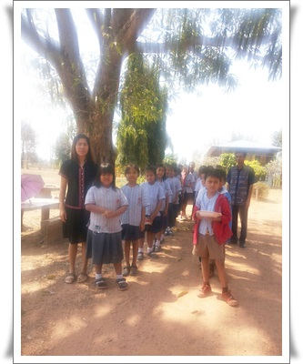
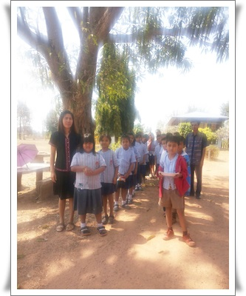

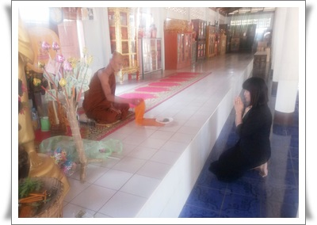
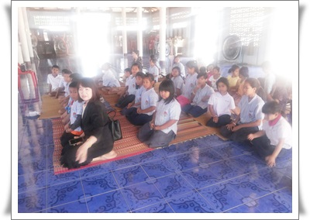

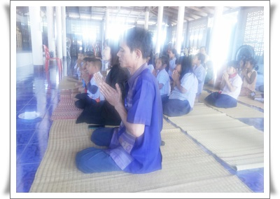
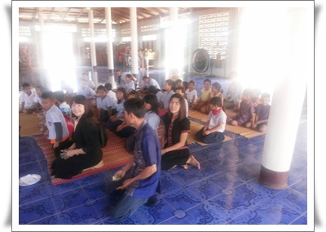

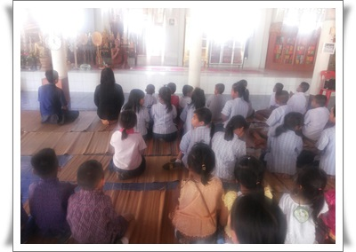
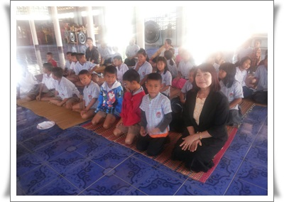

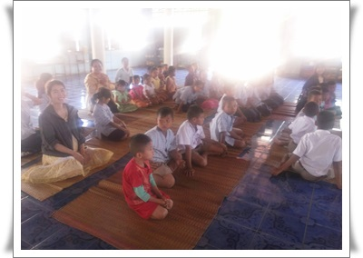
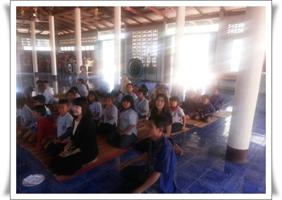

บำเพ็ญประโยชน์ที่วัด

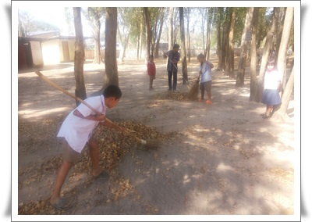
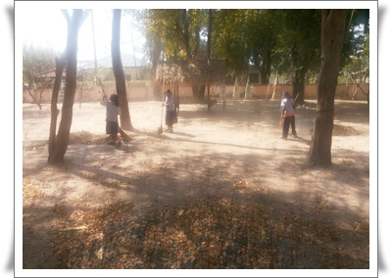

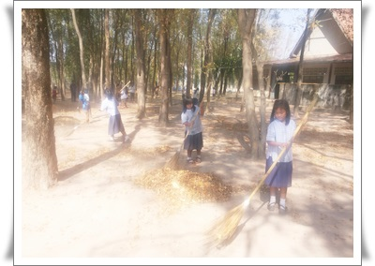
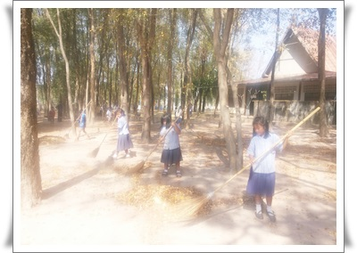

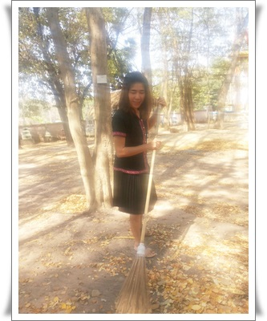
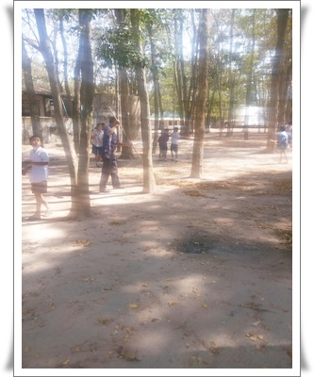


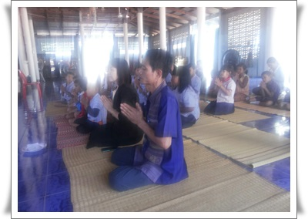
รายงานผลการดำเนินกิจกรรมวันมาฆบูชา
ประจำปีการศึกษา ๒๕๕๙
โดย
นางสาวชญาณี มีแสนสัตย์
ตำแหน่งครู คศ.๑

โรงเรียนสร้างแก้วรัฐราษฎร์บำรุง
สำนักงานเขตพื้นที่การศึกษาประถมศึกษากาฬสินธุ์ เขต ๒

